TEMA: Controladores PID

1. INTRODUCCION

1.1 MODOS DE CONTROL

- En casi todos los controladores de lazo cerrado, la acción de control ocurre de acuerdo a la cantidad de error que existe entre el set-point y el valor real de la variable controlada del proceso.
- La mayoría de los controladores de proceso funcionan de dos maneras posibles: ON-OFF (acción de control en un rango) o control PID (acción de control continua).
- En función del tipo de control elegido se obtendrán variaciones: el costo del sistema, la precisión lograda, y el dispositivo de salida.

1.2 CONTROL ON-OFF (Encendido - Apagado)

- Se limita a aplicaciones de baja precisión y de bajo costo, en las que el controlador esta provisto de salidas a relé.
- No están sometidos a rigurosos análisis matemáticos.
- En este tipo de controlador el valor medido oscila alrededor del punto establecido. (oscila alrededor del set-point)
- Generalmente este controlador no puede mantener la variable medida exactamente en el punto establecido.
- Es común el deterioro de los elementos de control (relé), por lo general son sistemas con una banda de histéresis para prolongar la vida útil del relé.

1.3 CONTROL PID (CONTROL PROPORCIONAL, INTEGRAL y DERIVATIVO)

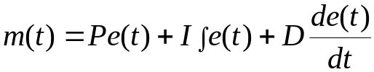 ; 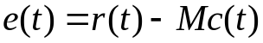

- Pueden utilizarse variables de funcionamiento tales como P- PD- PI o PID.

1.3. a CONTROL PROPORCIONAL

- La magnitud de la salida es una función directa del valor del error.
- Se llama banda proporcional al rango de la señal de entrada necesario para producir la aplicación de la potencia total. (Es decir de cero a la total de encendido).

0%
100%
Salida
Entrada
Set point
Banda Proporcional

- Un ancho de banda proporcional muy grande → Ganancia proporcional muy pequeña.
- Un ancho de banda proporcional muy pequeño → Ganancia proporcional muy grande.
- Es un sistema proporcional el estado estacionario se logra en algún valor de esa banda proporcional.
- Se produce un desplazamiento que es originario de la diferencia entre set point y el valor establecido por el controlador. Corregir este desplazamiento lleva a tomar valores ganancia altos es decir tener una banda proporcional estrecha con peligro de oscilaciones.

1.3.b CONTROL INTEGRAL y PI

- El término integral es totalmente dependiente del tiempo.
- Sirve para reajustar el desplazamiento proporcional, el control integral normalmente se denomina de reajuste automático.
- La constante de tiempo integral, o la frecuencia de reajuste, es la medida de velocidad a la cual se mueve la banda proporcional. Debe ser de movimiento lento para prevenir oscilaciones.
- La frecuencia de reajuste normalmente se mide en repeticiones por minuto, es decir el numero de veces que se repite la corrección de acción proporcional por minuto.
- Actúa como filtro pasa bajos. (Atraso de fase)

1.3.c CONTROL DERIVATIVO

- Proporciona la acción de control como respuesta a las variaciones del error, es decir responde a derivada del error con respecto al tiempo.
- Se logra una respuesta rápida a las variaciones en el punto establecido. Reduciendo el tiempo requerido para acercarse al valor del set point.
- Permite reducir la banda proporcional para achicar el desplazamiento y evitar las oscilaciones, logrando estabilidad.
- Se comporta como filtro pasa altos. (Adelanto de fase).

1.4 SINTONIZACION

- Es la determinación sistemática de los valores de los parámetros de un controlador PID

- Existen tres formas para sintonizar manualmente un controlador:

  - Método de tanteos.
  - Acercamiento analítico.
  - Método de Ziegler-Nichols.

2. ANALISIS DE FUNCIONAMIENTO

Para el grafico de la figura (control de posición de alzo cerrado).

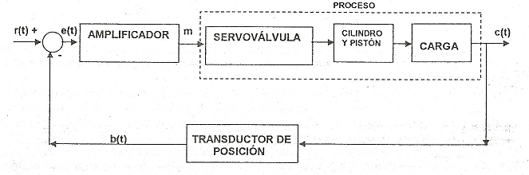

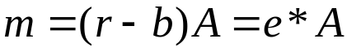
En la figura 2 se observa la salida del sistema frente a una entrada escalón.

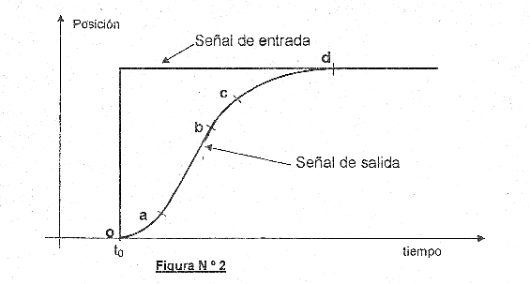
En la figura 3 se observa la variación de la señal error con la salida.
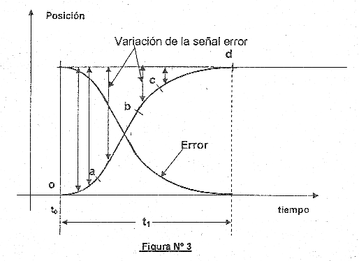
Si se desea mejorar el tiempo en que se logra llegar al valor de salida mas rápido se puede aumentar la ganancia del amplificador obteniendo una respuesta como la que se observa en la figura 4.

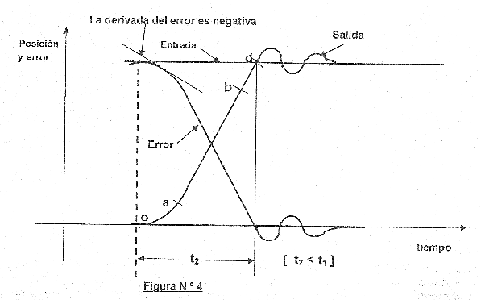

Para evitar el sobrepico, m debe ser proporcional también a la pendiente de la curva del error, es decir:
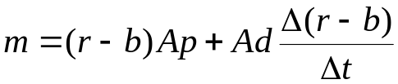

De la figura 4 se puede observar que a medida que se hace 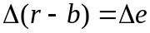 de manera lenta, la señal de control estará comandada principalmente por la señal error, haciendo en el primer tramo una aceleración del movimiento (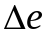 mayor).
Por el contrario a medida que nos acercamos al valor del set point el término 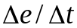 aumenta mostrando un término derivativo mayor y negativo originando una disminución de m. Con esto la carga comienza a desacelerarse antes, eliminando el sobrepico, de esta manera se logra una reducción en el tiempo para alcanzar la posición deseada.
En la figura 5 se observa la diferencia entre las respuestas de las figuras anteriores y la inclusión del término derivativo.
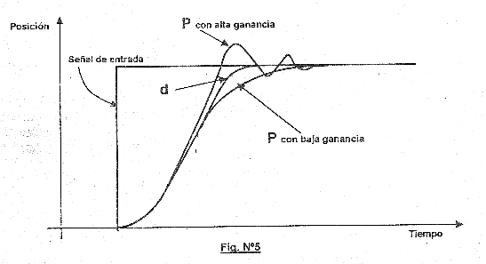

La inclusión del termino derivativo da al sistema de control una mayor información sobre el movimiento de la carga, es decir, no solo se conoce cuan lejos esta la carga sino también con que velocidad la esta alcanzando.

Suponiendo un error estacionario en la posición de la electro-válvula debido a perturbaciones, fugas, etc, es necesario corregir este error (sistema tipo 0), para ello se agrega el termino integrativo. Este término aumenta con el tiempo hasta lograr la señal de control necesario para corregir este error. Esto se muestra en las figuras 7 y 8.
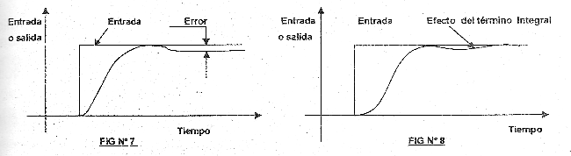
En resumen:

- Un control elemental (proporcional) puede mejorarse agregando un termino derivativo y un termino integrativo.
- El termino derivativo (pendiente de la curva error) mejora la respuesta dinámica y reducir los sobre picos.
- El termino integral (tiempo de permanencia del error) reduce el error estático.

3. AJUSTE ÓPTIMO DE CONTROLADORES A PARTIR DE LA RESPUESTA EN FRECUENCIA.

Existen tres métodos derivados de ZIEGLER y NICHOLS:

- Método oscilaciones sostenidas.
- Método de la curva de reacción.
- Método de las oscilaciones amortiguadas.

Estos métodos tienen características comunes tales como:

- Buscar una relación de amortiguación entre el primer sobrepico y el segundo pico de ¼.
- Se trabaja con el proceso y el controlador real; esto implica que implícitamente se tienen en cuenta las incertidumbres sobre la dinámica, las no linealidades, etc, que el sistema posee realmente.

3.1 METODO DE LAS OSCILACIONES SOSTENIDAS

- Se aplica a lazo cerrado con control proporcional solamente.
- Se aumenta la ganancia hasta obtener oscilaciones sostenidas. Con este valor se obtiene un Kcmax y Tu asociado.

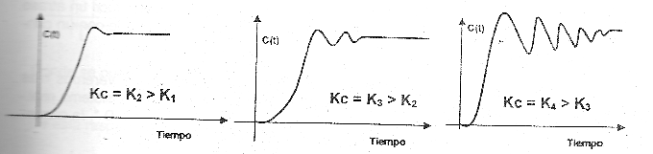
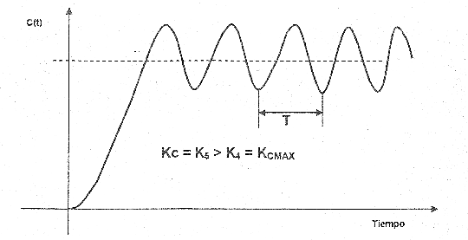

CONTROLADOR | Kc | Ti | TD
P | 0.5 Kcmax | --------- | ---------
P+I | 0.45 Kcmax | Tu/1.2 | ---------
P+I+D | 0.6 Kcmax | Tu/2 | Tu/8

3.2 METODO DE LA CURVA DE REACCION

- El método anterior tiene el principal obstáculo que es obtener las oscilaciones sostenidas.
- Con este método se trabaja a lazo abierto como se ve en el siguiente gráfico.
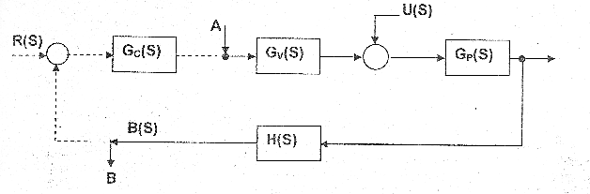
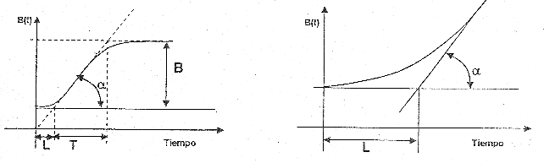
El procedimiento es el siguiente:
- Primero se lleva el sistema a trabajar en estado estable.
- Luego se desacopla como lo muestra la figura.
- En A se introduce un escalón unitario y se observa la salida en B. B puede tener la respuesta que se describe en la figura anterior y es posible aplicar la siguiente tabla:

CONTROLADOR | Kc | Ti | TD
P | K* | --------- | ---------
P+I | 0.9 K* | L/0.5 | ---------
P+I+D | 1.2 K* | L/0.5 | 0.5 L

K*=M/(12NL) ; M=valor de la señal ingresa en A.

Este metodo generalmente concuerda con el anterior en el intervalo comprendido entre el 10 % y el 50% de los valores.

3.3 METODO DE LAS OSCILACIONES AMORTIGUADAS

- Aumentar la ganancia del controlador proporcional hasta obtener una relación de amortiguación de ¼ y en ese momento se obtienen los valores de Kc y T.

CONTROLADOR | Kcmax | Ti | TD
P | Kc | --------- | ---------
P+I | Kc | T/15 | ---------
P+I+D | Kc | T/15 | T/6

